|  |
| --- |
| projeto de desenvolvimento de sistema |
| módulo para gerenciamento de clientes |
|  |
|  |
| WENDEL RODRIGUES FERREIRA BRITO, 25306[[1]](#footnote-2) |
| ALINE APARECIDA VICENTE DE SOUZA, 25604 |
| ANDRÉ RICARDO CAPELETO, 25396 |
| JEFERSON LUIZ BUTINHÃO DE OLIVEIRA, 25373 |
| JOÃO GABRIEL SABATINI, 25471 |
| rodney de andrade martins, 25305 |
| TIFFANY CARVALHO DAS NEVES, 25591 |
| **resumo** |
| O projeto de desenvolvimento de sistema aborda a construção, de um modulo para gerenciamento de clientes, que busca automatizar um processo de uma empresa voltada ao ramo da confecção de embalagens de papelão Kraft, através da informatização de operações como inserção, remoção, listagem, consulta e edição de clientes, que antes eram feitas de modo manual, através do fichamento de formulários de cadastro físicos. Os pontos de abordagem deste documento, são focados em diversos campos da análise de sistemas, onde apresenta diagramas que descrevem não apenas o funcionamento lógico mas também a sua organização, bem como seus sub-produtos, um banco de dados e um ‘software’ escrito em linguagem Python. Portanto, ao final deste documento, será possível entender e distinguir as etapas de criação de um sistema computacional voltado á automação empresarial, bem como observar de modo detalhado as etapas e seus sub-produtos, além de alguns pensamentos que compõe a lógica por trás disso. |
| **Palavras-chave** ADS. Análise de Sistemas. Banco de Dados. Engenharia de Software. Programação Avançada. Orientação a Objetos. Projeto de Sistema. Python. |
|  |
| Campinas, SP |
| 2020 |

# 1 Introdução

A crise do corona-virus (COVID-19), em 2020, levou a empresa **ACME Corp.** a considerar a informatização de seus principais processos administrativos. A ACME é uma pequena indústria do ramo de confecção de embalagens de papelão Kraft. Após analisar algumas soluções de mercado, que cobriam apenas parcialmente as suas necessidades de negócio, estrategicamente, a Direção decidiu por contratar uma consultoria de desenvolvimento de sistemas para proceder com a análise e desenvolvimento do **Sistema Corporativo Integrado** (SCI), que nada mais é que um *Enterprise Resource Planning System* (ERP). Este sistema é composto por diferentes módulos, como mostrado na Figura 1.

Figura 1 – Composição do Sistema Corporativo Integrado (SCI)

A sua equipe, neste trabalho, irá analisar, definir e desenvolver apenas as funções básicas para o funcionamento do **Módulo para Gerenciamento de Clientes** pertencente ao subsistema de Vendas.

## 1.1 Tema Geral

**Análise e Desenvolvimento de Sistemas**: Análise de Sistemas e Programação Avançada.

# 2 projeto de desenvolvimento de sistema

## 2.1 Estudo de Caso

O **Módulo para Gerenciamento de Clientes** é a base para o posterior desenvolvimento do subsistema de **Vendas**. Nele serão registrados os dados dos Clientes necessários para a emissão dos Pedidos de Venda, Emissão de Nota Fiscal Eletrônica (NF-e), eventuais cobranças e dos demais documentos legais.

### 2.1.1 Situação Atual

No momento, o registro dos Clientes é realizado **manualmente** na ficha vista na Figura 2. Não é gerado código único de identificação. O fichário (ou arquivo) é organizado em ordem crescente de razão social. Os dados do Cliente são obtidos a partir do recebimento de cópia do **Comprovante de Inscrição e de Situação Cadastral**. Pelo menos um número de telefone fixo deve ser registrado.

Todos os dados são **obrigatórios**, exceto Inscrição Estadual, Inscrição Municipal, Complemento, Telefone Celular, URL.

**Atenção!** Eventuais dúvidas devem ser sanadas com os contatos nas áreas de Vendas e Tecnologia, indicados para o seu projeto.

### 2.1.2 Situação Futura (desejável)

O módulo deve contemplar as seguintes funções.

**Funções**

1. Inserir Cliente
2. Editar (modificar/alterar) Cliente
3. Excluir Cliente
4. Consultar Cliente
5. Listar Clientes

**Validação**

O módulo deve realizar a validação de **todos** os dados, em especial[[2]](#footnote-3) dos seguintes:

* CNPJ
* Inscrição Estadual
* Inscrição Municipal

Figura 2 – Formulário para Cadastro de Cliente

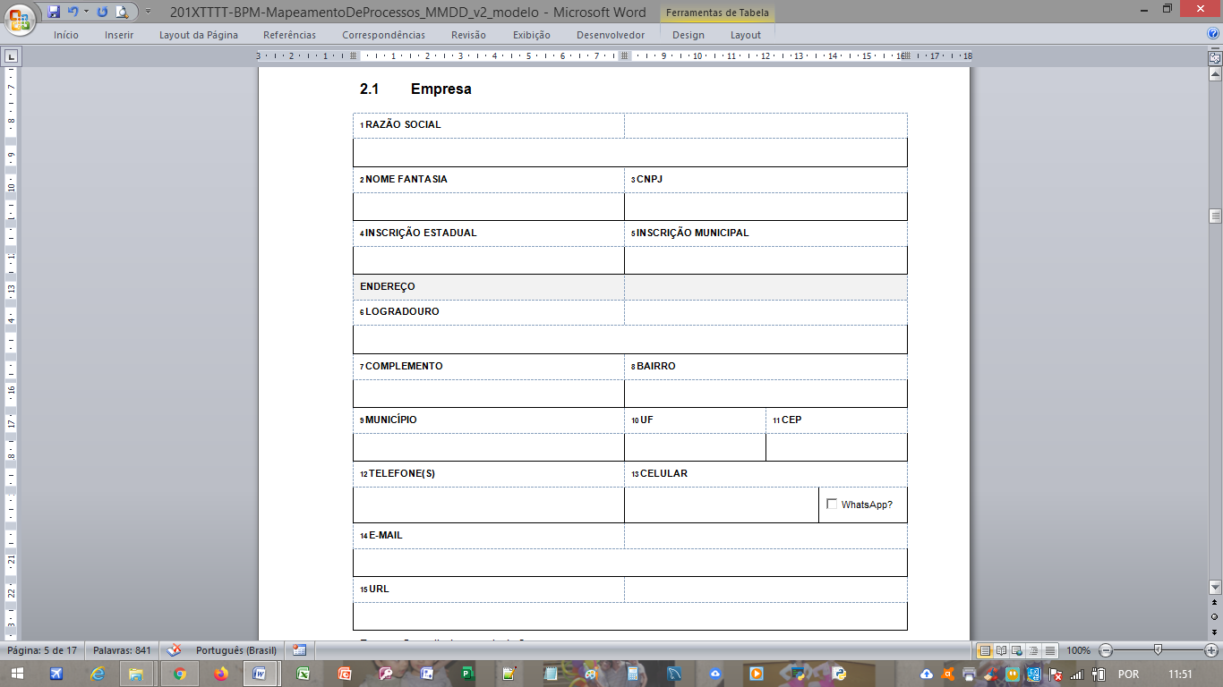

1. Extraído a partir de ACME Corp. (2020)

## **2.2 Análise de Requisitos**

**2.2.1 Requisitos Não Funcionais**

**2.2.1.1 Adaptabilidade** **(Fornecida pela Área de Tecnologia)**

**2.2.1.1.1 Aplicativo cliente deve rodar em**

* Windows (Necessidade)
* Linux (Desejo)
* OSX (Desejo)

**2.2.1.2 Confiabilidade (Fornecida pela Área de Vendas)**

* O banco de dados deve garantir a confiabilidade das informações do cliente. (Necessidade)
* Todos os dados são obrigatórios exceto inscrição estadual, inscrição municipal, complemento, telefone celular e URL. (Necessidade)
* Os dados devem ser validados previamente antes de serem enviados ao banco. (Necessidade)

**2.2.1.3 Disponibilidade (Fornecida pela Área de Vendas)**

* O sistema deve manter estável durante o horário comercial. (Necessidade)

**2.2.1.4 Eficiência (Fornecida pela Área de Tecnologia)**

* O sistema deve atender a demanda de acessos daqueles utilizando a aplicação. (Necessidade)
* O sistema deve responder o mais rápido possível as requisições de informações. (Necessidade)

**2.2.1.5 Flexibilidade (Fornecida pela Área de Vendas)**

* O sistema poderá customizar os campos que serão listados. (Desejo)

**2.2.1.6 Usabilidade (Fornecida pela Área de Tecnologia)**

* Os usuários do sistema deverão apresentar carga anterior de conhecimento com interfaces de usuário. (Desejo)

**2.2.2 Requisitos de Infraestrutura (Fornecida pela Área de Tecnologia)**

**2.2.2.1 Operação e administração**

* Duas pessoas especializadas em servidores Linux(Debian ou CentOS) (Necessidade)

**2.2.2.2 Requisitos de Hardware**

**2.2.2.2.1 Servidor de Banco de Dados (Necessidade)**

**2.2.2.2.1.1** **Modo de Hospedagem**

* Virtual Private Server (Desejo)

**2.2.2.2.1.2 Processador**

* Xeon Gold 5112 @ 2.40Hz (Desejo)

**2.2.2.2.1.3 Sistema de Gerenciamento de Banco de Dados**

* MySQL (Desejo)

**2.2.2.2.1.4 Sistema Operacional**

* Debian 10 ou CentOS (Necessidade)

**2.2.2.2.1.5 Read-access memory**

* 2 Gigabytes (Necessidade)

**2.2.2.2.1.6 Armazenamento**

* 20 Gigabytes (Preferencialmente Solid State Drive)

**2.2.2.2.1.7 Configurações gerais do Sistema Operacional**

* Acesso através de chaves RSA pelo SSH (Necessidade)
* Login remoto através de senha e nome de usuário desativado (Necessidade)
* Regra do crontab para reiniciar o servidor toda meia noite (Desejo)

**2.2.2.2.1.8** **Rede**

* IP Fixo (Necessidade)
* Domínio (Desejo)

**2.2.2.3 Interface Humano Computador (Aplicação Cliente)**

**2.2.2.3.1 Tipo de computador**

* Desktop (Necessidade)

**2.2.2.3.2 Software interpretador**

* Python 3.x (Necessidade)

**2.2.2.3.3 Sistema Operacional**

* Windows (Necessidade)
* Linux (Desejo)
* OSX (Desejo)

**2.2.2.3.4 Read-access memory**

* Mínimo: 4 Gigabytes (Necessidade)
* Recomendado: 6 Gigabytes (Desejo)

**2.2.2.3.5 Processador**

* Minimo: Intel Core 2 Duo (Necessidade)
* Recomendado: Intel Core 2 Quad (Desejo)

**2.2.2.3.6 Armazenamento**

* 40 Gigabytes ou maior (Preferencialmente Solid State Drive)

**2.2.2.3.7 Rede**

* Acesso à internet (Necessidade)

**2.2.3 Requisitos de Software**

**2.2.3.1 Contingência (Fornecida pela Área de Tecnologia) (Necessidade)**

1. O sistema não responde a requisições
2. Reiniciar o banco de dados e testar, caso erro continuar
3. Reiniciar o sistema operacional, caso erro continuar
4. Acionar os desenvolvedores, com pedido de correção de BUG

**2.2.3.2 Funcionais (Fornecida pela Área de Vendas)**

**2.2.3.2.1 Cliente**

* Editar (Necessidade)
* Excluir (Necessidade)
* Consultar (Necessidade)
* Inserir (Necessidade)
* Listar (Necessidade)
* Apresentar o resultado da busca dos clientes na lista em ordem crescente ou decrescente por razão social ou CNPJ. (Desejo)

**2.2.3.3 Operacionais**

**2.2.3.3.1 Volume (Fornecida pela Área de Tecnologia)**

* Cada requisição de consulta ao banco de dados deve utilizar cerca de 3 kilobytes de rede (Desejo)

**2.2.3.3.2 Frequência (Fornecida pela Área de Vendas)**

* Utilizado de forma constante no horário comercial

**2.2.3.3.3 Disponibilidade (Fornecida pela Área de Vendas)**

* Deve estar disponível no horário comercial (Necessidade)

**2.2.3.3.4 Performance (Fornecida pela Área de Tecnologia)**

* Deve atender a requisições dos usuários com baixo tempo de resposta. (Necessidade)
* O sistema não deve perder nenhuma requisição solicitada pelo usuário. (Necessidade)

**2.2.3.3.5 Localização Física (Fornecida pela Área de Tecnologia)**

* O Software Banco de dados deve ser instalado em uma VPS na nuvem (Desejo)
* O Software Banco de dados deve ser ao menos instalado no servidor da empresa (Necessidade)
* O Software Cliente deve ser instalado nos computadores da empresa (Necessidade)

**2.2.3.4 Segurança (Fornecida pela Área de Tecnologia)**

* Somente o cliente oficial deverá e poderá requisitar dados do Servidor Banco de Dados. (Necessidade)
* O software só pode ser instalado nos computadores da empresa. (Necessidade)

**2.2.3.5 Técnicos (Fornecida pela Área de Tecnologia)**

**2.2.3.5.1 Arquitetura**

* Client-Database (Desejo)

**2.2.3.5.2 Linguagem de programação**

* Python (Necessidade)

**2.2.3.5.3 Tipo do banco de dados**

* Relacional/SQL (Necessidade)

### 2.2.4 UML: Casos de Uso

#### 2.2.4.1 Atores

|  |  |
| --- | --- |
| **ator** | **definição** |
| Funcionário | O funcionário da empresa, responsável pela área de vendas. |

#### 2.2.4.2 Diagrama

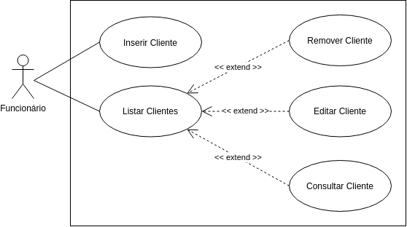

#### 2.2.4.3 Casos

|  |  |
| --- | --- |
| **Nome** | Consultar Cliente |
| **Caso Geral** |  |
| **Ator Principal** | Funcionário |
| **Atores Secundários** |  |
| **Resumo** | Descreve as etapas de Consulta aos dados de um Cliente |
| **Pré-condições** | Ter efetuado o caso de uso Listar Clientes, para selecionar o cliente desejado |
| **Pós-condições** |  |
| **Ações do Ator** | **Ações do Sistema** |
| 1. O ator inicia pressionando “Consultar Cliente” após marcar qual cliente deseja; |  |
|  | 2. O sistema oferece a interface de consulta de clientes com as informações do cliente selecionado; |
|  |  |
|  |  |
|  |  |
|  |  |
|  |  |
|  |  |
|  |  |
|  |  |
|  |  |
| **Restrições/Validações** | 1. O cliente precisa existir no banco. |
|  | 2. Os dados do cliente não poderão ser alterados neste caso. |

|  |  |
| --- | --- |
| **Nome** | Editar Cliente |
| **Caso Geral** |  |
| **Ator Principal** | Funcionário |
| **Atores Secundários** |  |
| **Resumo** | Descreve as etapas da Edição dos dados de um Cliente |
| **Pré-condições** | Ter efetuado o caso de uso Listar Clientes, para selecionar o cliente desejado |
| **Pós-condições** |  |
| **Ações do Ator** | **Ações do Sistema** |
| 1. O ator pressiona editar cliente, após marcar qual cliente deseja; |  |
|  | 2. O sistema apresenta o layout com as informações a serem alteradas; |
| 3. O ator edita as informações que quer alterar; |  |
| 4. O ator seleciona o botão “salvar”; |  |
|  | 5. O sistema salva as informações do cliente no depósito de dados; |
|  |  |
|  |  |
|  |  |
|  |  |
|  |  |
|  |  |
| **Restrições/Validações** | 1. O cliente precisa existir no banco. |
|  | 2. Os campos CNPJ, Inscrição Estadual e Inscrição Municipal devem ser validados conforme algoritmo, enquanto os outros campos sofrem validação básica de tamanho máximo de caracteres e pontuação. |

|  |  |
| --- | --- |
| **Nome** | Remover Cliente |
| **Caso Geral** |  |
| **Ator Principal** | Funcionário |
| **Atores Secundários** |  |
| **Resumo** | Descreve as etapas da Remoção dos dados de um Cliente |
| **Pré-condições** | Ter efetuado o caso de uso Listar Clientes, para selecionar o cliente desejado |
| **Pós-condições** |  |
| **Ações do Ator** | **Ações do Sistema** |
| 1. O ator pressiona remover cliente, após marcar qual cliente deseja; |  |
|  | 2. O sistema questiona se o Funcionário realmente deseja remover o cliente; |
| 3. O ator seleciona a opção “sim”, realmente desejo; |  |
|  | 4. O sistema exclui as informações do cliente do depósito de dados; |
|  |  |
|  |  |
|  |  |
|  |  |
|  |  |
|  |  |
|  |  |
| **Restrições/Validações** | 1. O cliente precisa existir no banco. |
|  |  |

|  |  |
| --- | --- |
| **Nome** | Listar Cliente |
| **Caso Geral** |  |
| **Ator Principal** | Funcionário |
| **Atores Secundários** |  |
| **Resumo** | Descreve as etapas para Listar os Clientes disponíveis a partir do depósito de dados |
| **Pré-condições** |  |
| **Pós-condições** |  |
| **Ações do Ator** | **Ações do Sistema** |
| 1. O ator inicia o caso de uso selecionando “Listar Cliente”; |  |
|  | 2. O sistema oferece a interface com a lista de clientes; |
| 3. O ator seleciona o filtro de CNPJ ou Razão Social; |  |
|  | 4. O sistema exibe a lista de clientes conforme o filtro selecionado pelo ator; |
|  |  |
|  |  |
|  |  |
|  |  |
|  |  |
|  |  |
|  |  |
| **Restrições/Validações** |  |
|  |  |

|  |  |
| --- | --- |
| **Nome** | Inserir Cliente |
| **Caso Geral** |  |
| **Ator Principal** | Funcionário |
| **Atores Secundários** |  |
| **Resumo** | Descreve as etapas para Inserção de um Cliente no depósito de dados |
| **Pré-condições** |  |
| **Pós-condições** |  |
| **Ações do Ator** | **Ações do Sistema** |
| 1. O ator inicia o caso de uso selecionando “Inserir Cliente”; |  |
|  | 2. O sistema oferece a interface para inserção de clientes; |
| 3. O ator realiza a inserção de informações necessárias para o “cadastro do cliente”; |  |
| 4. O ator confirma o cadastro do cliente e pressiona o botão “Salvar”; |  |
|  | 5. O sistema valida se as informações inseridas estão de acordo com os critérios necessários; |
|  | 6. O sistema insere as informações do novo cliente no depósito de dados. |
|  | 7. O sistema informa que o cadastro foi realizado com sucesso; |
|  |  |
|  |  |
|  |  |
| **Restrições/Validações** | 1. Os campos obrigatórios devem ser informados. |
|  | 2. Os dados inseridos devem ser válidos e no formato correto. |
|  | 3. Os campos CNPJ, Inscrição Estadual e Inscrição Municipal devem ser validados conforme algoritmo, enquanto os outros campos sofrem validação básica de tamanho máximo de caracteres e pontuação. |

## 2.3 Dicionário de Dados (DD)

Em ordem ALFABÉTICA CRESCENTE por item

Quadro 1 – Dicionário de Dados

|  |  |  |  |
| --- | --- | --- | --- |
| **seq.** | **item** | **definição** | **observações** |
| 01 | \_booleano | [**False**|True] |  |
| 02 | \_caractere | [\_digito|\_letra|\_simbolo] |  |
| 03 | \_digito | [0|1|2|3|4|5|6|7|8|9] |  |
| 04 | \_id | {\_digito} | AUTO INCREMENT |
| 05 | \_letra | [a-z|A-Z] |  |
| 06 | \_simbolo | [!|@|#|$|%|^|&|\*|(|)|\_|+] |  |
| 07 | \_numero | {\_digito} |  |
| 08 | \_texto | {\_caractere} |  |
| 09 | bairro\_cliente | \_texto |  |
| 10 | cep\_cliente | \_numero |  |
| **seq.** | **item** | **definição** | **observações** |
| 11 | CLIENTE | {dado\_cliente} | Depósito de Dados |
| 12 | cliente\_id\_telefone | id\_cliente | FK(CLIENTE) |
| 13 | cnpj\_cliente | \_numero |  |
| 14 | complemento\_cliente | \_texto | Opcional |
| 15 | dado\_cliente | id\_cliente +  rsocial\_cliente + nfantasia\_cliente +  cnpj\_cliente + iestadual\_cliente + imunicipal\_cliente + logradouro\_cliente + complemento\_cliente + bairro\_cliente + cep\_cliente + ddd\_cel\_cliente + ncel\_cliente +  whatsapp\_cliente +  email\_cliente +  url\_cliente + municipio\_id\_cliente | Estrutura de Dados |
| **seq.** | **item** | **definição** | **observações** |
| 16 | dado\_municipio | id\_municipio +  nome\_municipio + uf\_id\_municipio | Estrutura de Dados |
| 17 | dado\_telefone | id\_telefone +  ddd\_telefone + numero\_telefone +  cliente\_id\_telefone | Estrutura de Dados |
| 18 | dado\_uf | id\_uf +  nome\_uf + sigla\_uf | Estrutura de Dados |
| 19 | ddd | \_numero |  |
| 20 | ddd\_cel\_cliente | ddd |  |
| 21 | ddd\_telefone | ddd |  |
| 22 | email\_cliente | \_texto |  |
| 23 | id\_cliente | \_id | PK(CLIENTE) |
| 24 | id\_municipio | \_id | PK(MUNICIPIO) |
| **seq.** | **item** | **definição** | **observações** |
| 25 | id\_telefone | \_id | PK(TELEFONE) |
| 26 | id\_uf | \_id | PK(UF) |
| 27 | iestadual | \_numero | Opcional |
| 28 | iestadual\_cliente | iestadual | Formato: 999.999.999.999 |
| 29 | imunicipal | \_numero | Opcional |
| 30 | imunicipal\_cliente | imunicipal | Formato: 9.999.999-9 |
| 31 | logradouro\_cliente | \_texto |  |
| 32 | nome | \_texto |  |
| 33 | nome\_municipio | nome |  |
| 34 | nome\_uf | nome |  |
| 35 | nfantasia\_cliente | nome |  |
| 36 | ncel\_cliente | \_numero | Formato: (99) 9 9999-9999 |
| 37 | numero\_telefone | \_numero | Formato: (99) 9999-9999 |
| **seq.** | **item** | **definição** | **observações** |
| 38 | MUNICIPIO | {dado\_municipio} | Depósito de Dados |
| 39 | municipio\_id\_cliente | id\_municipio | FK(MUNICIPIO) |
| 40 | rsocial\_cliente | nome |  |
| 41 | sigla\_uf | {\_letra}2 | UK |
| 42 | TELEFONE | {dado\_telefone} | Depósito de Dados |
| 43 | UF | {dado\_uf} | Depósito de Dados |
| 44 | uf\_id\_municipio | id\_uf | FK(UF) |
| 45 | url\_cliente | \_texto | Opcional |
| 46 | whatsapp\_cliente | \_booleano |  |

## 2.4 UML: Diagrama de Classes

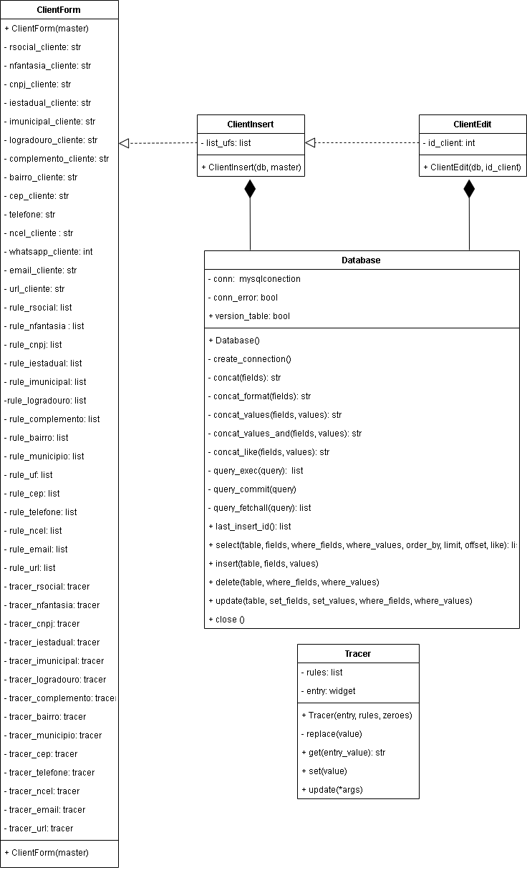

## 2.5 Diagrama de Fluxo de Dados (DFD)

## 2.**5.1** **Nível 0**

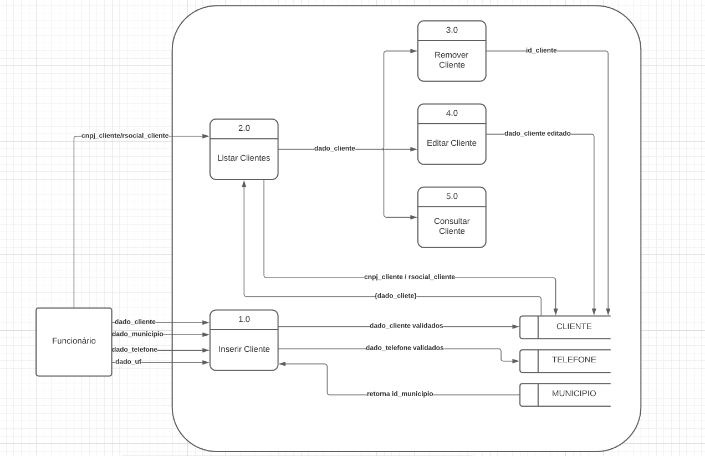**2.5.2 Nível 1**

**2.5.3 Nível 2 – Inserir Cliente**

**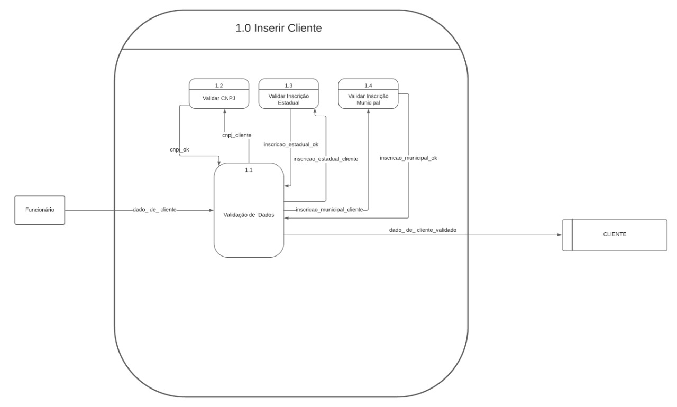**

**2.5.4 Nível 2 – Editar Clientes**

**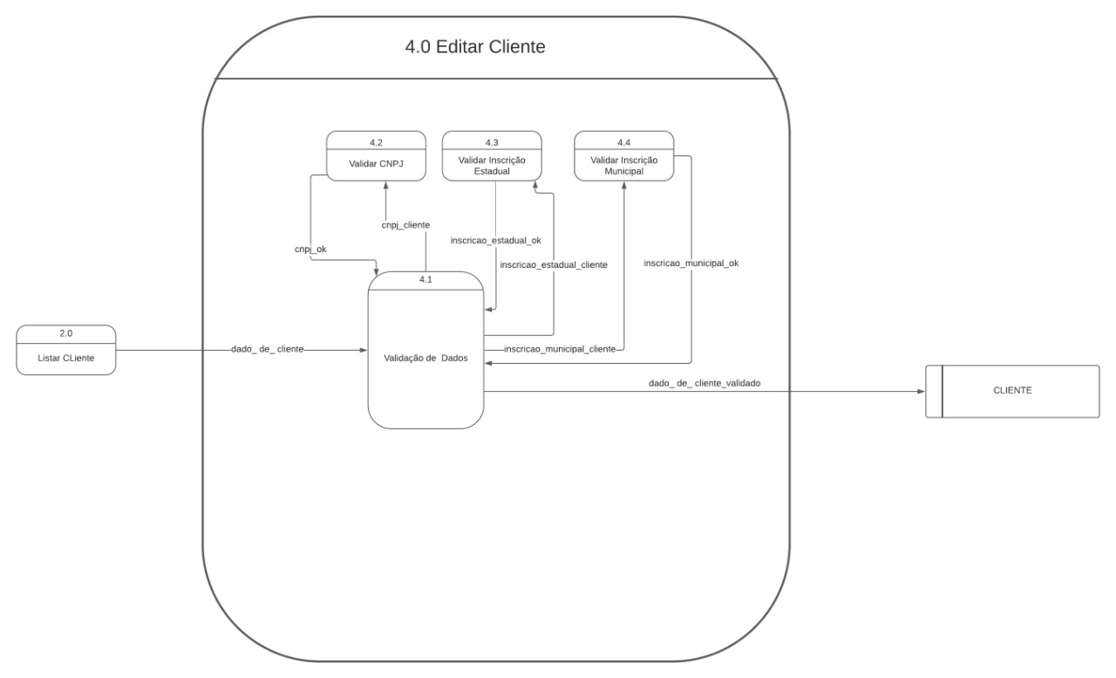**

# 3 Projeto de Banco de Dados

### 3.1 Projeto Conceitual

DER na Notação Peter CHEN

### 3.2 Projeto Lógico

DER na Notação Pé-de-Galinha

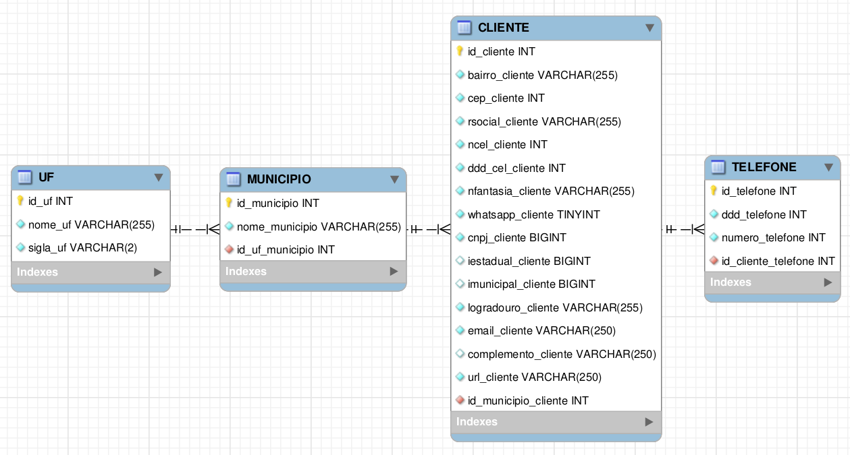

### 3.3 Projeto Físico

/\* Create sci\_db Database \*/

CREATE DATABASE `sci\_db`;

/\* Create UF Table \*/

CREATE TABLE IF NOT EXISTS `sci\_db`.`UF` (

`id\_uf` INT NOT NULL AUTO\_INCREMENT,

`nome\_uf` VARCHAR(255) NOT NULL,

`sigla\_uf` VARCHAR(2) NOT NULL,

PRIMARY KEY (`id\_uf`),

UNIQUE INDEX `sigla\_uf\_UNIQUE` (`sigla\_uf` ASC) VISIBLE)

ENGINE = InnoDB;

/\* Create MUNICIPIO Table \*/

CREATE TABLE IF NOT EXISTS `sci\_db`.`MUNICIPIO` (

`id\_municipio` INT NOT NULL AUTO\_INCREMENT,

`nome\_municipio` VARCHAR(255) NOT NULL,

`id\_uf\_municipio` INT NOT NULL,

PRIMARY KEY (`id\_municipio`),

INDEX `fk\_MUNICIPIO\_1\_idx` (`id\_uf\_municipio` ASC) VISIBLE,

CONSTRAINT `fk\_MUNICIPIO\_1`

FOREIGN KEY (`id\_uf\_municipio`)

REFERENCES `sci\_db`.`UF` (`id\_uf`)

ON DELETE NO ACTION

ON UPDATE NO ACTION)

ENGINE = InnoDB;

/\* Create CLIENTE Table \*/

CREATE TABLE IF NOT EXISTS `sci\_db`.`CLIENTE` (

`id\_cliente` INT NOT NULL AUTO\_INCREMENT,

`bairro\_cliente` VARCHAR(255) NOT NULL,

`cep\_cliente` INT NOT NULL,

`rsocial\_cliente` VARCHAR(255) NOT NULL,

`ncel\_cliente` INT NOT NULL,

`ddd\_cel\_cliente` INT NOT NULL,

`nfantasia\_cliente` VARCHAR(255) NOT NULL,

`whatsapp\_cliente` TINYINT NOT NULL,

`cnpj\_cliente` BIGINT NOT NULL UNIQUE,

`iestadual\_cliente` BIGINT NULL UNIQUE,

`imunicipal\_cliente` BIGINT NULL UNIQUE,

`logradouro\_cliente` VARCHAR(255) NOT NULL,

`email\_cliente` VARCHAR(250) NOT NULL,

`complemento\_cliente` VARCHAR(250) NULL,

`url\_cliente` VARCHAR(250) NOT NULL,

`id\_municipio\_cliente` INT NOT NULL,

PRIMARY KEY (`id\_cliente`),

INDEX `fk\_CLIENTE\_1\_idx` (`id\_municipio\_cliente` ASC) VISIBLE,

CONSTRAINT `fk\_CLIENTE\_1`

FOREIGN KEY (`id\_municipio\_cliente`)

REFERENCES `sci\_db`.`MUNICIPIO` (`id\_municipio`)

ON DELETE NO ACTION

ON UPDATE NO ACTION)

ENGINE = InnoDB;

/\* Create TELEFONE Table \*/

CREATE TABLE IF NOT EXISTS `sci\_db`.`TELEFONE` (

`id\_telefone` INT NOT NULL AUTO\_INCREMENT,

`ddd\_telefone` INT NOT NULL,

`numero\_telefone` INT NOT NULL,

`id\_cliente\_telefone` INT NOT NULL,

PRIMARY KEY (`id\_telefone`),

INDEX `fk\_TELEFONE\_1\_idx` (`id\_cliente\_telefone` ASC) VISIBLE,

CONSTRAINT `fk\_TELEFONE\_1`

FOREIGN KEY (`id\_cliente\_telefone`)

REFERENCES `sci\_db`.`CLIENTE` (`id\_cliente`)

ON DELETE NO ACTION

ON UPDATE NO ACTION)

ENGINE = InnoDB;

/\* Insert UF entries \*/

INSERT INTO `sci\_db`.`UF` (`nome\_uf`, `sigla\_uf`) VALUES ("Amazonas", "AM");

INSERT INTO `sci\_db`.`UF` (`nome\_uf`, `sigla\_uf`) VALUES ("Pará", "PA");

INSERT INTO `sci\_db`.`UF` (`nome\_uf`, `sigla\_uf`) VALUES ("Mato Grosso", "MT");

INSERT INTO `sci\_db`.`UF` (`nome\_uf`, `sigla\_uf`) VALUES ("Minas Gerais", "MG");

INSERT INTO `sci\_db`.`UF` (`nome\_uf`, `sigla\_uf`) VALUES ("Bahia", "BA");

INSERT INTO `sci\_db`.`UF` (`nome\_uf`, `sigla\_uf`) VALUES ("Mato Grosso do Sul", "MS");

INSERT INTO `sci\_db`.`UF` (`nome\_uf`, `sigla\_uf`) VALUES ("Goiás", "GO");

INSERT INTO `sci\_db`.`UF` (`nome\_uf`, `sigla\_uf`) VALUES ("Maranhão", "MA");

INSERT INTO `sci\_db`.`UF` (`nome\_uf`, `sigla\_uf`) VALUES ("Rio Grande do Sul", "RS");

INSERT INTO `sci\_db`.`UF` (`nome\_uf`, `sigla\_uf`) VALUES ("Tocantins", "TO");

INSERT INTO `sci\_db`.`UF` (`nome\_uf`, `sigla\_uf`) VALUES ("Piauí", "PI");

INSERT INTO `sci\_db`.`UF` (`nome\_uf`, `sigla\_uf`) VALUES ("São Paulo", "SP");

INSERT INTO `sci\_db`.`UF` (`nome\_uf`, `sigla\_uf`) VALUES ("Rondônia", "RO");

INSERT INTO `sci\_db`.`UF` (`nome\_uf`, `sigla\_uf`) VALUES ("Roraima", "RR");

INSERT INTO `sci\_db`.`UF` (`nome\_uf`, `sigla\_uf`) VALUES ("Paraná", "PR");

INSERT INTO `sci\_db`.`UF` (`nome\_uf`, `sigla\_uf`) VALUES ("Acre", "AC");

INSERT INTO `sci\_db`.`UF` (`nome\_uf`, `sigla\_uf`) VALUES ("Ceará", "CE");

INSERT INTO `sci\_db`.`UF` (`nome\_uf`, `sigla\_uf`) VALUES ("Amapá", "AP");

INSERT INTO `sci\_db`.`UF` (`nome\_uf`, `sigla\_uf`) VALUES ("Pernambuco", "PE");

INSERT INTO `sci\_db`.`UF` (`nome\_uf`, `sigla\_uf`) VALUES ("Santa Catarina", "SC");

INSERT INTO `sci\_db`.`UF` (`nome\_uf`, `sigla\_uf`) VALUES ("Paraíba", "PB");

INSERT INTO `sci\_db`.`UF` (`nome\_uf`, `sigla\_uf`) VALUES ("Rio Grande do Norte", "RN");

INSERT INTO `sci\_db`.`UF` (`nome\_uf`, `sigla\_uf`) VALUES ("Espírito Santo", "ES");

INSERT INTO `sci\_db`.`UF` (`nome\_uf`, `sigla\_uf`) VALUES ("Rio de Janeiro", "RJ");

INSERT INTO `sci\_db`.`UF` (`nome\_uf`, `sigla\_uf`) VALUES ("Alagoas", "AL");

INSERT INTO `sci\_db`.`UF` (`nome\_uf`, `sigla\_uf`) VALUES ("Segipe", "SE");

INSERT INTO `sci\_db`.`UF` (`nome\_uf`, `sigla\_uf`) VALUES ("Distrito Federal", "DF");

/\* Insert MUNICIPIO entries \*/

INSERT INTO `sci\_db`.`MUNICIPIO` (`nome\_municipio`, `id\_uf\_municipio`) VALUES ("Campinas", 12);

INSERT INTO `sci\_db`.`MUNICIPIO` (`nome\_municipio`, `id\_uf\_municipio`) VALUES ("Araraquara", 12);

INSERT INTO `sci\_db`.`MUNICIPIO` (`nome\_municipio`, `id\_uf\_municipio`) VALUES ("São José do Rio Preto", 12);

INSERT INTO `sci\_db`.`MUNICIPIO` (`nome\_municipio`, `id\_uf\_municipio`) VALUES ("Ribeirão Preto", 12);

INSERT INTO `sci\_db`.`MUNICIPIO` (`nome\_municipio`, `id\_uf\_municipio`) VALUES ("São Paulo", 12);

INSERT INTO `sci\_db`.`MUNICIPIO` (`nome\_municipio`, `id\_uf\_municipio`) VALUES ("Hortolandia", 12);

INSERT INTO `sci\_db`.`MUNICIPIO` (`nome\_municipio`, `id\_uf\_municipio`) VALUES ("Valinhos", 12);

/\* Insert CLIENTE entries \*/

INSERT INTO `sci\_db`.`CLIENTE`

(`bairro\_cliente`,

`cep\_cliente`,

`rsocial\_cliente`,

`ncel\_cliente`,

`ddd\_cel\_cliente`,

`nfantasia\_cliente`,

`whatsapp\_cliente`,

`cnpj\_cliente`,

`iestadual\_cliente`,

`imunicipal\_cliente`,

`logradouro\_cliente`,

`email\_cliente`,

`complemento\_cliente`,

`url\_cliente`,

`id\_municipio\_cliente`)

VALUES

("Bairro 3M",

35655972,

"3M do Brasil",

993274265,

19,

"3M",

0,

65418908000165,

931402359822,

99999994,

"Rua 3M",

"gerente@3m.com.br",

"Recepção Norte",

"www.3m.com.br",

1);

/\* Insert TELEFONE entries \*/

INSERT INTO `sci\_db`.`TELEFONE` (`ddd\_telefone`, `numero\_telefone`, `id\_cliente\_telefone`) VALUES (19, 32456477, 1);

INSERT INTO `sci\_db`.`TELEFONE` (`ddd\_telefone`, `numero\_telefone`, `id\_cliente\_telefone`) VALUES (19, 42726843, 1);

INSERT INTO `sci\_db`.`TELEFONE` (`ddd\_telefone`, `numero\_telefone`, `id\_cliente\_telefone`) VALUES (19, 52233496, 1);

# 4 Implantação

### 4.1 Definição das Tabelas no Banco de Dados

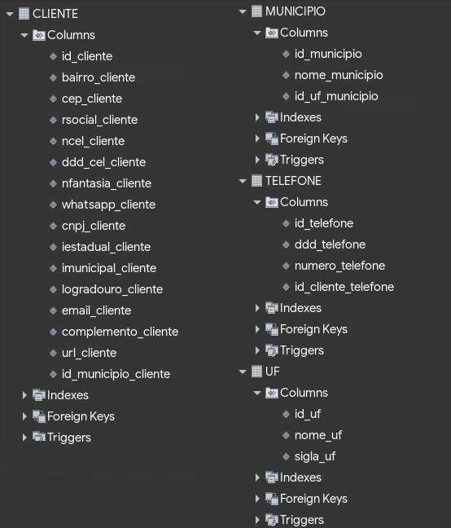

### 4.2 Dados das Tabelas

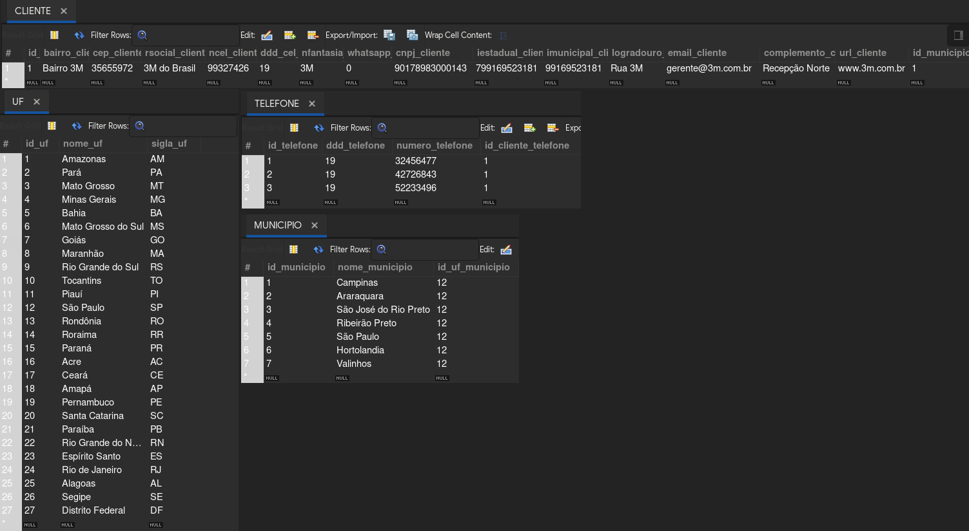

### *4.3 Graphical User Interface* (GUI)

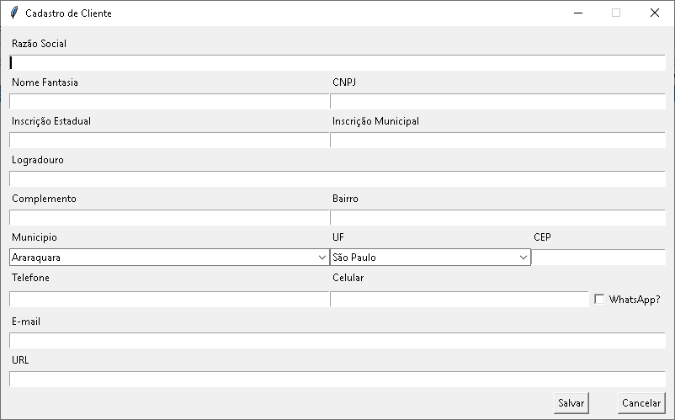

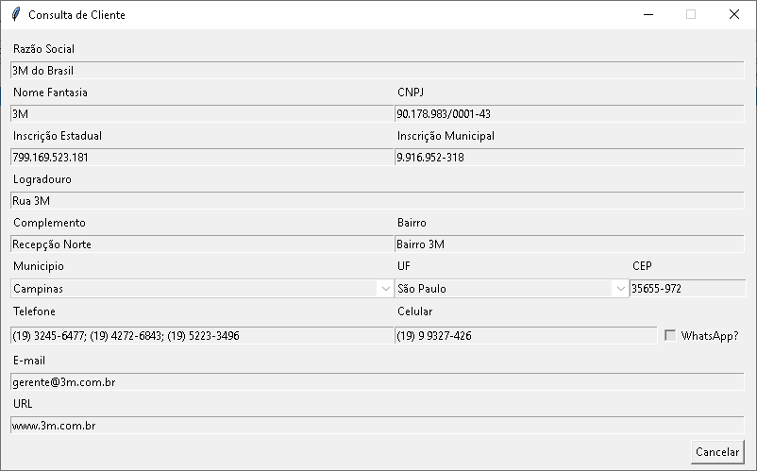

### 

### 4.4 Versão Funcional Final do Aplicativo

Arquivo pythonLogo_official.pnga parte.

# 5 Registro de Reuniões

|  |  |  |  |
| --- | --- | --- | --- |
| **seq.** | **data** | **disciplina** | **assunto** |
| 01 | 10/09/2020 | AS | Requisitos/Interface Gráfica |
| 02 | 18/09/2020 | ESW | Requisitos não funcionais |
| 03 | 21/09/2020 | AS | Diagrama de Classes/Dicionário de Dados/Modelo Entidade Relacionamento |
| 04 | 22/09/2020 | AS | Dicionário de Dados/Modelo Entidade Relacionamento |

# 6 Conclusão

Os objetivos foram atingidos? Quais foram os resultados obtidos? A que conclusão se chegou. Todas as questões iniciais foram respondidas? O que foi aprendido? Quais as dificuldades encontradas? O uso de 1ª pessoa NÃO é permitido nesta seção. Use quebra de seção entre capítulos. **Não utilize recuos nos parágrafos.** Utilize a estrutura de três parágrafos (introdução-desenvolvimento-conclusão). Em geral, uma página mas não mais do que duas. **Remova estas instruções.**

Referências

ICS. Github, 2020. Disponível em: < <https://github.com/wendellbrito/ICS/tree/master/doc> >. Acesso em: 27 de set. de 2020.

1. 4ADS | **AS-PA-ESW** | Equipe **02** | wendelrfbrito@gmail.com [↑](#footnote-ref-2)
2. Pesquisar na Internet de que maneira estas validações são realizadas e **implementá**-las. [↑](#footnote-ref-3)